### Processor Expert

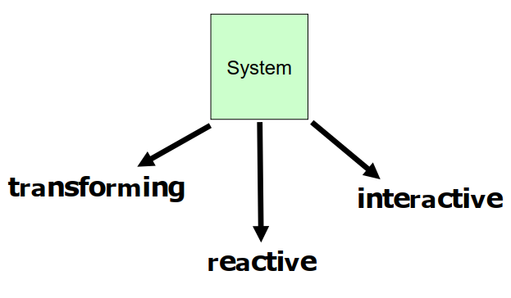

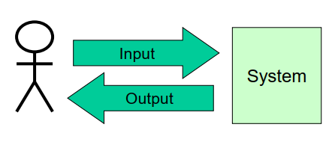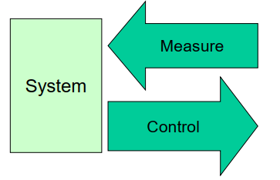

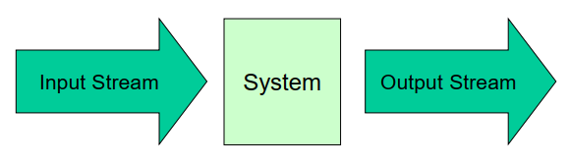

|  |  |  |
| --- | --- | --- |
| **Transforming** | **Reactive** | **Interactive** |
| Möglichst keine Latenz | Möglichst kurze Latenz | Kurze Latenz |
| mehr Speed 🡪 mehr Speicher | **x** | Hohe Systemlast |
|  |  |  |
| **Anwendungsbeispiele** | | |
| AD-Wandler | Echtzeitregelungssysteme | Billettautomat |
| Com.-Schnittstellen | Airbag | HMI Schnittstellen allg. |
| Encoder |  |  |

**Ein System tritt meistens als Kombination von transitiven, reaktiven resp. interaktiven Teilsystemen auf**